свойства индекса несогласия D:
1. он изменяется от 0 до 1 не увеличиваясь при сужении класса D(e,e')
2. он равен 0 только в том случае, если $(e,e^{'})∈U_{0}$
3. он сохраняет свои значения при введении в шкалы K_{i} дополнительных градаций путем помещения промежуточных оценок между старыми при условии, что новая система реперов сохраняет неизменными имеющиеся значения старых реперов.

отношения превосходства
введем в рассмотрение два числа, расположенных между нулем и единицей. одно из них - p - будем считать близким к 1, другое из них - q - будем считать близким к 0. p и q будем называть пороговыми значениями (порогами). будем считать, что объект e превосходит объект e' тогда и только тогда, когда для рассматриваемой пары (e,e') индекс согласия не меньше p, а индекс несогласия - не больше q. определенное таким образом отношение превосходства представляется графом G(p,q) (рис.6).
G(p,q)=(E,U(p,q)), E - множество вершин, U(p,q) - множество дуг.
$(e,e^{'})∈U(p,q)↔c(e,e^{'})p$ и $d(e,e^{'})q$

этот граф обладает следующими важными свойствами:
1. если $pp^{'}$, а $qq^{'}$, то граф G(p,q) содержит граф G(p',q') в качестве частичного подграфа.
2. G(1,q)=G(p,0)=G₀. - G₀ будет частичным графом для графа G(p,q) каковы бы ни были p и q.
3. если p < 1 и q > 0, то граф G(p,q) уже не является обязательно транзитивным, хотя все графы G_{i} обязательно транзитивны. это означает, что если согласие по различным критериям оказывается достаточным, чтобы объект e' превосходил e, а e превосходил e'', то отсюда еще не следует, что согласие является достаточным и для того, чтобы e' превосходил e''.
из этого следует, что объект e превосходит объект e' тогда и только тогда, когда совокупность критериев с учетом их относительной важности по которой объектe по крайней мере не хуже объекта e' достаточно представительна (порог p). оценки по остальным критериям не дают достаточных оснований (порог q) для отказа от предположения о превосходстве e над e'.

рисунок 6. примеры отношений превосходства, полученных из рис. 4 и 5.
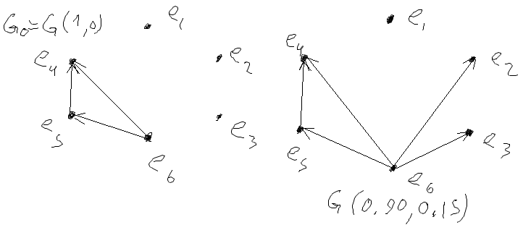
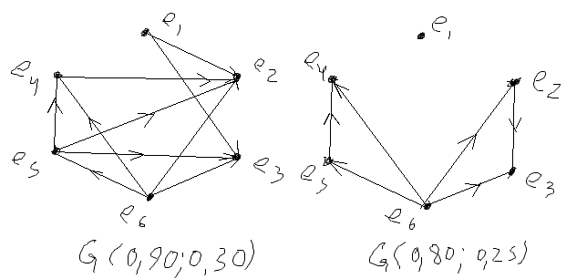
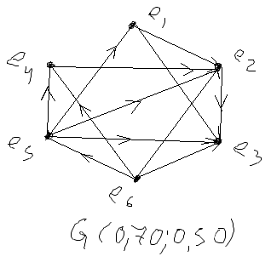
/* для курсового надо использовать только индекс согласия (без второго индекса). чем он ближе к 1, тем более весомое решение, меньше свобода выбора.
главное - получить на основании графов квазипорядка результирующий граф */

______
Converted on 29.12.2006, 16:51 using TeXconvert script v2.0 (c) 2006 Chervov Dmitry aka Deathdemon >:)
Последние конспекты всегда можно найти по адресу http://deathdemon.int.ru/lectures/

